接口文档  
https://blog.csdn.net/qq_20503733/article/details/105239905

后端接口运行命令  
node ./app.js

//接口访问本地服务器地址  
http://127.0.0.1:8888/api/private/v1/

如果前端和后端接口之间不存在跨域的问题，这使用cookie和session来记录状态就可以；如果服务器和前端之间存在跨域的问题，这需要用token来维持用户的登录状态

跨域问题及解决方法参考以下链接https://vue3js.cn/interview/vue/cors.html#%E4%B8%80%E3%80%81%E8%B7%A8%E5%9F%9F%E6%98%AF%E4%BB%80%E4%B9%88

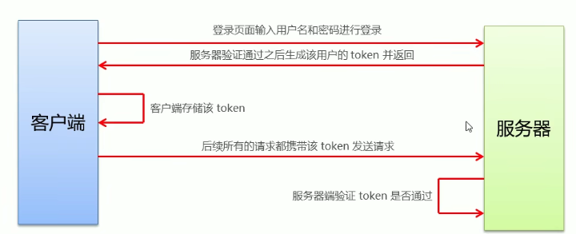

# 一、登录模块login.vue

让盒子在屏幕上下左右居中

position: absolute;  
left: 50%;  
top:50%;  
transform: translate(-50%,-50%);

1.样式中使用less的时候报

Module build failed: TypeError: this.getOptions is not a function at Object.lessLoader

原因：因为less-loader的版本太高，换成5.0.0的即可

2.安装element-ui之后，没有全局引入导致的错误

解决方法：

在main.js中全局引入

import ElementUI from 'element-ui'  
import 'element-ui/lib/theme-chalk/index.css'  
Vue.use(ElementUI)

3.解决padding导致的盒子大小改变

box-sizing: border-box;

4.element带字体图标的表单：（将原网站下载下来的icommon文件的css，以及js都放入fonts中，然后按以下方法自定义图标）

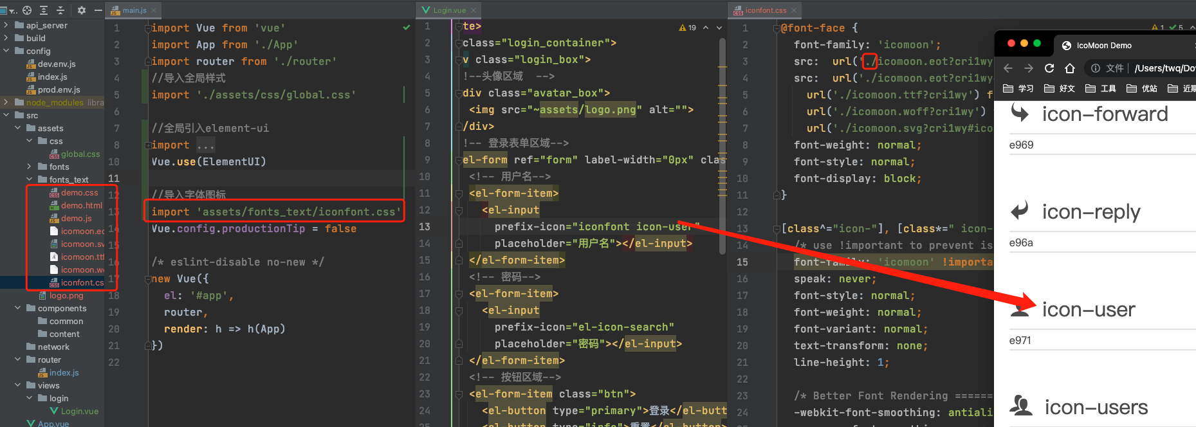

5.密码输入框的结果看不到

